**Федеральное агентство связи Федеральное государственное образовательное бюджетное учреждение высшего профессионального образования «Санкт-Петербургский государственный университет телекоммуникаций им. проф. М.А. Бонч-Бруевича»**

Факультет «Инфокоммуникационных сетей и систем»

**КУРСОВАЯ РАБОТА**

**по дисциплине**: Проектирование и архитектура программных систем

**по теме**: «Система управления запасами и планирования ресурсов на складе»

доцент каф. ПИиВТ \_\_\_\_\_\_\_\_\_\_\_\_\_\_\_\_\_\_ к.т.н., Смирнов К.А.

Санкт-Петербург

2023 г

**Оглавление**

1. Актуальность……………………………………………………………….....4

2. Общие сведения………………………………………………………………5

2.1. Полное наименование системы и ее условное обозначение………… 5

2.2. Плановые сроки начала и окончания работы по созданию системы...5

3. Назначение и цели создания системы……………..……………….……….5

3.1. Назначение системы……………………………………………………..5

3.2. Цели создания системы………………………………………………….6

4. Характеристики объекта информатизации…………………………………7

4.1. Краткие сведения об объекте информатизации или ссылки на документы, содержащие такую информацию………………………………...7

4.2. Сведения об условиях эксплуатации объекта информатизации……...8

5. Требования к структуре и функционированию системы…………………..9

5.1. Перечень подсистем, их назначение и основные характеристики……9

5.2. Требования к функциям (задачам), выполняемым системой………...11

5.3 Требования к способам и средства связи для информационного обмена между компонентами системы………………………………………………...21

5.4. Требования к эргономике и технической эстетике…………………...22

5.5 Требования к защите информации от несанкционированного доступа

…………………………………………………………………………….22

5.6. Перспективы развития, модернизации системы……………………....23

6. Требования к видам обеспечения…………………………………………...23

6.1. Требования к лингвистическому обеспечению………………………..23

6.2. Требования к программному обеспечению…………………………….23

**Словарь с терминологией**

**[1] Диверсифика́ция** ([новолат.](https://ru.wikipedia.org/wiki/%D0%9B%D0%B0%D1%82%D0%B8%D0%BD%D1%81%D0%BA%D0%B8%D0%B9_%D1%8F%D0%B7%D1%8B%D0%BA" \l "%D0%9B%D0%B0%D1%82%D0%B8%D0%BD%D1%81%D0%BA%D0%B8%D0%B9_%D1%8F%D0%B7%D1%8B%D0%BA_%D0%B2_%D0%B1%D0%B8%D0%BE%D0%BB%D0%BE%D0%B3%D0%B8%D0%B8" \o "Латинский язык) *diversificatio* «изменение, разнообразие» от [лат.](https://ru.wikipedia.org/wiki/%D0%9B%D0%B0%D1%82%D0%B8%D0%BD%D1%81%D0%BA%D0%B8%D0%B9_%D1%8F%D0%B7%D1%8B%D0%BA) [*diversus*](https://ru.wiktionary.org/wiki/diversus#%D0%9B%D0%B0%D1%82%D0%B8%D0%BD%D1%81%D0%BA%D0%B8%D0%B9) «разный» + [*facere*](https://ru.wiktionary.org/wiki/facere#%D0%9B%D0%B0%D1%82%D0%B8%D0%BD%D1%81%D0%BA%D0%B8%D0%B9) «делать») — проникновение специализированных (промышленных, транспортных, строительных) фирм в другие отрасли производства, изменение и расширение [ассортимента](https://ru.wikipedia.org/wiki/%D0%90%D1%81%D1%81%D0%BE%D1%80%D1%82%D0%B8%D0%BC%D0%B5%D0%BD%D1%82) выпускаемой продукции и видов предоставляемых услуг, переориентация рынков сбыта, освоение новых видов производств с целью повышения [эффективности](https://ru.wikipedia.org/wiki/%D0%AD%D0%BA%D0%BE%D0%BD%D0%BE%D0%BC%D0%B8%D1%87%D0%B5%D1%81%D0%BA%D0%B0%D1%8F_%D1%8D%D1%84%D1%84%D0%B5%D0%BA%D1%82%D0%B8%D0%B2%D0%BD%D0%BE%D1%81%D1%82%D1%8C) производства, получения экономической выгоды, предотвращения банкротства[[1]](https://ru.wikipedia.org/wiki/%D0%94%D0%B8%D0%B2%D0%B5%D1%80%D1%81%D0%B8%D1%84%D0%B8%D0%BA%D0%B0%D1%86%D0%B8%D1%8F#cite_note-1).

**[2] Децентрализа́ция** — процесс перераспределения, рассеивания функций, сил, [власти](https://ru.wikipedia.org/wiki/%D0%92%D0%BB%D0%B0%D1%81%D1%82%D1%8C), людей или вещей от центрального местоположения или управляющего органа.

Понятие децентрализации используется в описании [групповой динамики](https://ru.wikipedia.org/wiki/%D0%93%D1%80%D1%83%D0%BF%D0%BF%D0%BE%D0%B2%D0%B0%D1%8F_%D0%B4%D0%B8%D0%BD%D0%B0%D0%BC%D0%B8%D0%BA%D0%B0) в [государственном](https://ru.wikipedia.org/wiki/%D0%93%D0%BE%D1%81%D1%83%D0%B4%D0%B0%D1%80%D1%81%D1%82%D0%B2%D0%B5%D0%BD%D0%BD%D0%BE%D0%B5_%D1%83%D0%BF%D1%80%D0%B0%D0%B2%D0%BB%D0%B5%D0%BD%D0%B8%D0%B5) и общественном управлении ([политической науке](https://ru.wikipedia.org/wiki/%D0%9F%D0%BE%D0%BB%D0%B8%D1%82%D0%BE%D0%BB%D0%BE%D0%B3%D0%B8%D1%8F)), [праве](https://ru.wikipedia.org/wiki/%D0%9F%D1%80%D0%B0%D0%B2%D0%BE), [экономике](https://ru.wikipedia.org/wiki/%D0%AD%D0%BA%D0%BE%D0%BD%D0%BE%D0%BC%D0%B8%D0%BA%D0%B0_(%D0%BD%D0%B0%D1%83%D0%BA%D0%B0)) ([менеджменте](https://ru.wikipedia.org/wiki/%D0%9C%D0%B5%D0%BD%D0%B5%D0%B4%D0%B6%D0%BC%D0%B5%D0%BD%D1%82) и так далее) и [технологии](https://ru.wikipedia.org/wiki/%D0%A2%D0%B5%D1%85%D0%BD%D0%BE%D0%BB%D0%BE%D0%B3%D0%B8%D1%8F).

**[3] Блокче́йн** ([англ.](https://ru.wikipedia.org/wiki/%D0%90%D0%BD%D0%B3%D0%BB%D0%B8%D0%B9%D1%81%D0%BA%D0%B8%D0%B9_%D1%8F%D0%B7%D1%8B%D0%BA) *blockchain*[[1]](https://ru.wikipedia.org/wiki/%D0%91%D0%BB%D0%BE%D0%BA%D1%87%D0%B5%D0%B9%D0%BD" \l "cite_note-1), изначально *block chain*[[2]](https://ru.wikipedia.org/wiki/%D0%91%D0%BB%D0%BE%D0%BA%D1%87%D0%B5%D0%B9%D0%BD#cite_note-_35c664aa5ad9be0f-2) — цепь из блоков) — выстроенная по определённым правилам непрерывная последовательная цепочка блоков ([связный список](https://ru.wikipedia.org/wiki/%D0%A1%D0%B2%D1%8F%D0%B7%D0%BD%D1%8B%D0%B9_%D1%81%D0%BF%D0%B8%D1%81%D0%BE%D0%BA)), содержащих информацию. Связь между блоками обеспечивается не только нумерацией, но и тем, что каждый блок содержит свою собственную [хеш-сумму](https://ru.wikipedia.org/wiki/%D0%A5%D0%B5%D1%88-%D1%81%D1%83%D0%BC%D0%BC%D0%B0" \o "Хеш-сумма) и хеш-сумму предыдущего блока. Изменение любой информации в блоке изменит его хеш-сумму.

1. **Актуальность**

Тема крипто-портфолио остается актуальной в современном мире, так как криптовалюты продолжают привлекать внимание инвесторов и представляют собой перспективный актив.

Вместе с инфраструктурой, бизнесом и источниками информации, активы и финансы начинают тем или иным образом перебираться в сеть, вместе с тем криптовалюты за последние несколько лет набрали огромную популярность. На мой взгляд, популярность криптовалют связана с несколькими основными критериями:

* **Рост интереса к криптовалютам:** с каждым годом интерес к криптовалютам увеличивается. Новые проекты, технологии и инновации в этой области привлекают внимание как опытных инвесторов, так и новичков.
* **Диверсификация [1] портфеля:** криптовалюты предоставляют инвесторам возможность диверсификации своих портфелей. Многие ищут способы уменьшить риски, добавляя криптовалюты к традиционным активам, таким как акции и облигации.
* **Технологический прогресс:** блокчейн-технология, на которой основаны криптовалюты, продолжает развиваться. Это может привести к появлению новых проектов и криптовалют, предоставляя инвесторам широкие возможности для выбора.
* **Финансовая свобода и децентрализация [2]:** идея финансовой свободы и децентрализации привлекает тех, кто стремится избежать традиционных финансовых структур. Криптовалюты предоставляют инструменты для участия в финансовых операциях без привязки к банкам или правительствам.
* **Растущий рынок:** рынок криптовалют по-прежнему растет, привлекая новых участников. Увеличение капитализации криптовалютных рынков и количество проектов подчеркивают их значимость в мировой экономике.

**2. Общие сведения**

**2.1. Полное наименование системы и ее условное обозначение**

**Полное наименование:** “Криптопортфолио” – сервис для отслеживания и управления криптовалютным портфелем. Пользователи могут добавлять свои криптовалютные активы, следить за текущей стоимостью, анализировать историю транзакций, получать уведомления о изменениях цен и рыночной ситуации. Также сервис имеет свою около образовательную среду, которая позволит изучать вопросы связанные с криптовалютой, в виде площадки для размещения статей и обсуждения их.

**Условное обозначение:** КП.

**2.2. Плановые сроки начала и окончания работы по созданию системы**

**Дата начала:** 07.05.2024 г.

**Дата окончания:** 12.12.2025 г.

|  |  |
| --- | --- |
| Задача | Сроки (до) |
| Определение целей и требований | 01.06.2024 |
| Составление технического задания | 01.07.2024 |
| Планирование проекта | 15.08.2024 |
| Формирование команды | 01.10.2024 |
| Разработка прототипа | 01.04.2025 |
| Разработка функционала | 15.08.2025 |
| Тестирование и отладка | 01.11.2025 |
| Завершение и передача | 01.12.2025 |
| Оценка результатов | 12.12.2025 |

**3. Назначение и цели создания системы**

**3.1. Назначение системы**

Система Криптопортфолио является комплексным инструментом управления и мониторинга криптовалютных активов, предназначенным для обеспечения пользователей, а также финансовых и инвестиционных институтов, эффективными средствами анализа, отслеживания и оптимизации их инвестиционных портфелей в сфере криптовалютных активов.

Обеспечивает мгновенное отслеживание рыночных цен на криптовалюты, в реальном времени обновляя данные о ценах и объемах торгов с различных криптовалютных бирж.

Анализ структуры криптопортфеля, оптимизировать его состав с учетом целевых инвестиционных стратегий, и проводить диверсификацию для уменьшения рисков.

Взаимодействие с различными криптовалютными биржами и блокчейн **[3]** - сетями, обеспечивая автоматическое импортирование данных о транзакциях, а также обновление информации о новых торговых парах и криптовалютных активах.

Предоставление широкого спектра аналитических инструментов, включая графики, статистику доходности, и индикаторы риска, что позволяет пользователям проводить глубокий анализ и принимать обоснованные инвестиционные решения.

Реализация механизмов управления рисками, включая предупреждения о потенциальных потерях, а также обеспечение высокого уровня безопасности данных и конфиденциальности информации пользователя.

Система предоставляет уведомления о важных изменениях на рынке и возможность настройки автоматизированных торговых сигналов, позволяя пользователям реагировать оперативно на динамику криптовалютных рынков.

Суммируя вышеизложенное, система Криптопортфолио стремится предоставить высокотехнологичное и интегрированное решение для эффективного управления криптовалютными активами, учитывая сложные аспекты финансовых рынков и предоставляя пользователям инструменты для достижения оптимальной производительности своих инвестиций в этой динамичной среде.

Аналогами системе Крипто-портфолио являются [CoinTracking](https://cointracking.info/?ref=G931065) Analysis, [CoinStats](https://guru99.link/b706a2).

**3.2. Цели создания системы**

Целями создания КП являются:

Упрощение Мониторинга:

* + Обеспечение пользователям удобства и эффективности при отслеживании и мониторинге их криптовалютных активов.

Повышение Прозрачности:

* + Обеспечение прозрачной и достоверной информации о состоянии портфеля и изменениях в стоимости криптовалютных активов.

Оптимизация Управления Активами:

* + Предоставление пользовательским возможностей для эффективного управления, оптимизации и диверсификации их криптовалютных портфелей.

Аналитика и Принятие Решений:

* + Предоставление аналитических инструментов и данных, необходимых для принятия информированных инвестиционных решений.

Безопасность и Конфиденциальность:

* + Обеспечение высокого уровня безопасности и конфиденциальности данных пользователей в сфере криптовалютных инвестиций.

Интеграция с Рынком:

* + Взаимодействие с различными криптовалютными биржами и блокчейн-платформами для автоматического обновления данных и поддержки разнообразных торговых стратегий.

Уведомления и Своевременная Реакция:

* + Предоставление уведомлений и сигналов для оперативной реакции на изменения на рынке и в портфеле.

Эти цели направлены на обеспечение пользователей современным, надежным инструментом для успешного управления и отслеживания их криптовалютных инвестиций в динамичной и волатильной среде криптовалютных рынков.

**4. Характеристика объекта информатизации**

**4.1. Краткие сведения об объекте информатизации или ссылки на документы, содержащие такую информацию**

**Назначение системы:**

* + Криптопортфолио предназначено для управления и мониторинга криптовалютных активов инвесторов, обеспечивая им инструменты для отслеживания цен, анализа портфеля и принятия информированных инвестиционных решений.

**Основные функции:**

* Отслеживание реального времени стоимости криптовалютных активов.
* Аналитика и отчетность для оценки производительности портфеля.
* Интеграция с различными криптовалютными биржами и блокчейн-сетями.
* Уведомления об изменениях цен и рыночной ситуации.
* Чтение и написание постов на тему инвестиций и криптовалют.

**Технические характеристики:**

* Использует симметричного и асимметричного методов шифрования и защиты данных для обеспечения безопасности информации пользователя.
* Имеет автоматизированные механизмы обновления данных о торговле с биржами и блокчейн-платформами.

**Условия эксплуатации:**

* Доступен через веб-интерфейс или мобильное приложение для максимального удобства пользователя.
* Требует подключения к интернету для обновления данных и выполнения транзакций.

**Преимущества:**

* Управление рисками и диверсификация портфеля.
* Интеграция с различными криптовалютными биржами для широкого выбора активов.
* Удобный и интуитивно понятный пользовательский интерфейс.

**4.2. Сведения об условиях эксплуатации объекта информатизации**

**Тип доступа:**

* Система Криптопортфолио предоставляет доступ через веб-интерфейс и мобильное приложение, обеспечивая гибкость использования на различных устройствах.

**Интернет-подключение:**

* Эффективная эксплуатация требует постоянного подключения к интернету для обновления данных о криптовалютных рынках, ценах и выполнения транзакций.

**Безопасность и Аутентификация:**

* Для обеспечения безопасности данных пользователей предусмотрены механизмы аутентификации, включая использование паролей, двухфакторной аутентификации и других методов.

**Обновление и Интеграция:**

* Система обладает механизмами автоматического обновления данных, включая интеграцию с различными криптовалютными биржами и блокчейн-платформами.

**Процессы и Транзакции:**

* Эксплуатация включает в себя проведение финансовых транзакций, ввода и вывода средств, а также выполнение операций с криптовалютными активами.

**Удобство Использования:**

* Интерфейс Криптопортфолио ориентирован на удобство использования, предоставляя пользователям интуитивно понятный опыт и понятные инструкции.

**Обучение и Поддержка:**

* Возможно предоставление обучения пользователям для более эффективного использования системы. Поддержка может предоставляться через онлайн-платформы, чаты или электронную почту.

**Резервное копирование и Восстановление:**

* Рекомендуется регулярное создание бэкапов данных пользователя для обеспечения возможности восстановления информации в случае необходимости.

**5. Характеристика объекта информатизации**

**5.1. Перечень подсистем, их назначение и основные характеристики**

* Подсистема Авторизации и Регистрации пользователя
* Подсистема Портфолио
* Подсистема Блог

На рисунке 1 представлена схема взаимодействия подсистем.

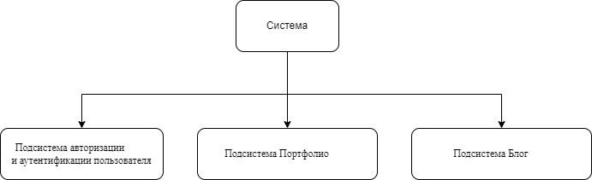

Рисунок 1. Древовидная структура подсистем

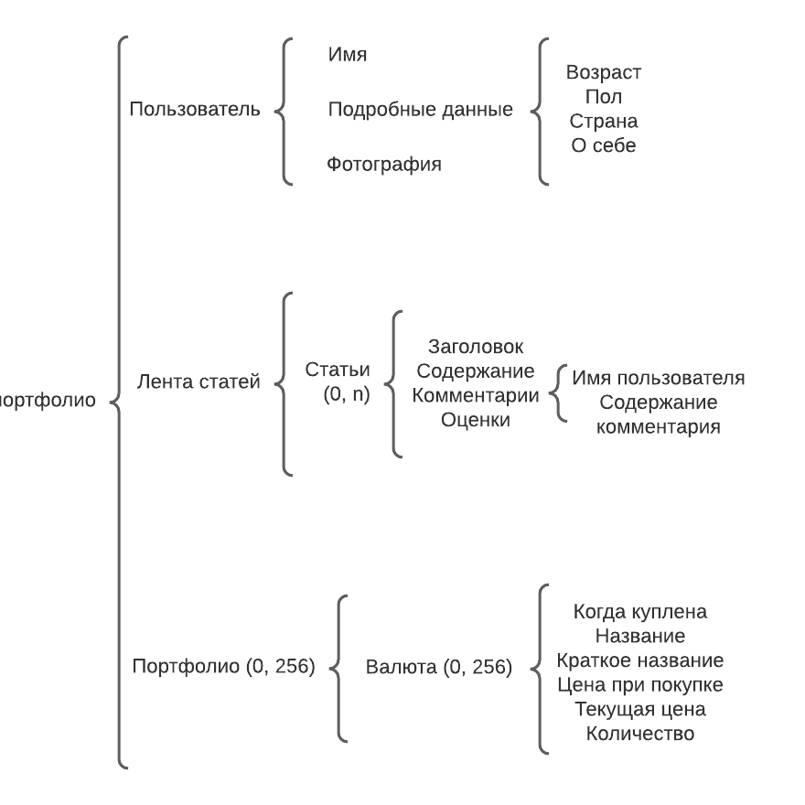

Рисунок 2. Диаграмма описания организации данных в системе Криптопортфолио

**5.2. Требования к функциям (задачам), выполняемым системой;**

**Подсистема авторизации и регистрации пользователя**

Подсистема необходима для создания профиля пользователя, авторизации и аутентификации. Она позволяет создавать профили (регистрироваться) для новых пользователей, а также совершать вход пользователям, у которых уже имеются профили в системе Крипто-портфолио.

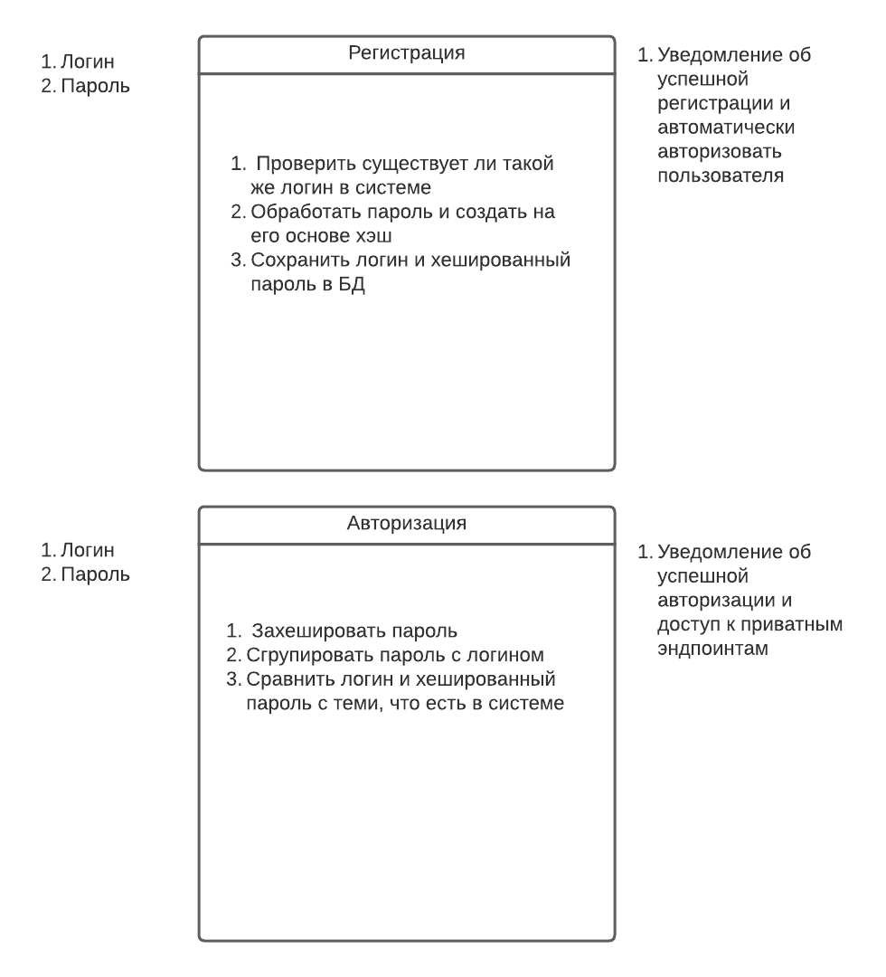

Рисунок 3. Схема HIPO для авторизации и регистрации пользователей

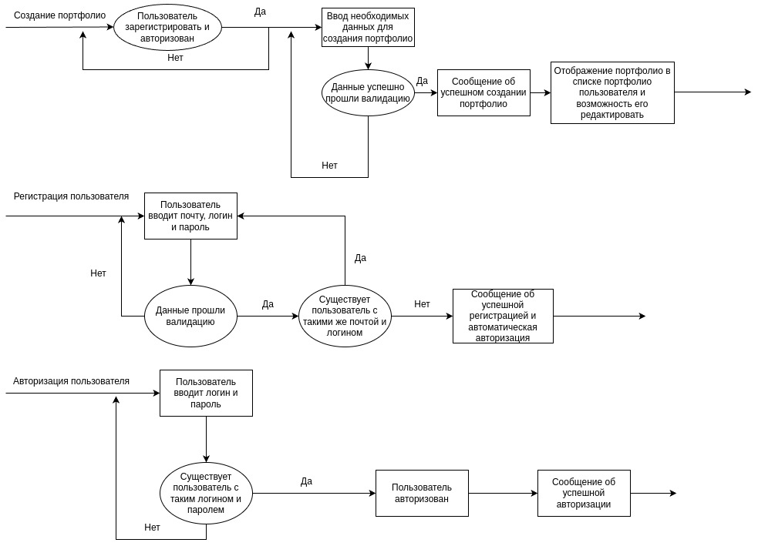

Рисунок 4. Блок-схема авторизации и регистрации пользовател

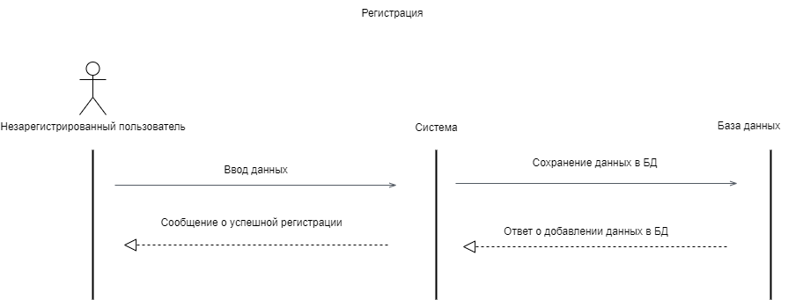

Рисунок 5. Регистрация пользователя

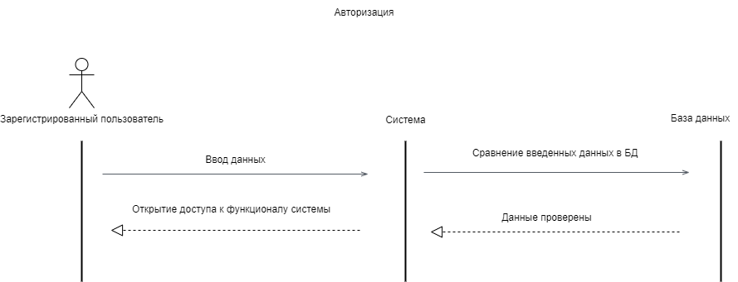

Рисунок 6. UML диаграмма авторизации

**Подсистема Портфолио**

Подсистема необходима для создания и управления портфолио пользователям. Она позволяет добавлять в нее валюты, анализировать их и управлять ими.

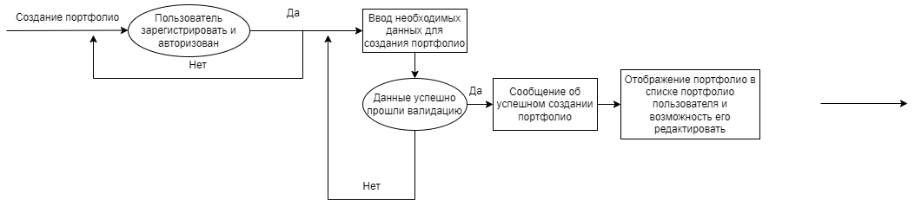

Рисунок 7. Блок схема создания портофолио

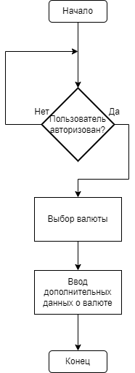

Рисунок 8. Добавление валюты в портфолио

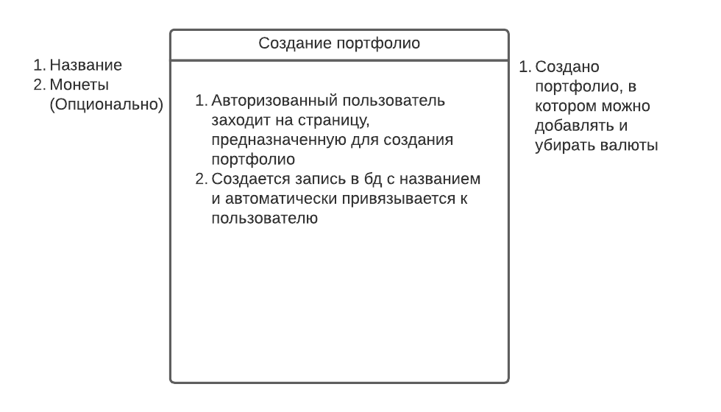

Рисунок 9. Схема HIPO создание портфолио

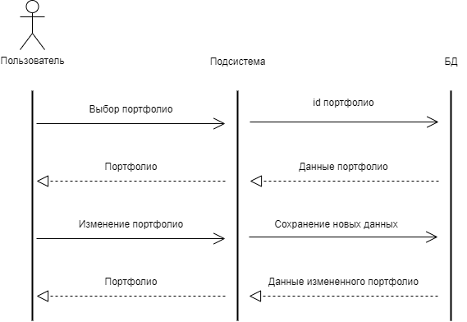

**Подсистема Блог**

Подсистема Блог необходима для добавления и просмотра пользовательских статей на тему крипто торговли. С помощью данной системы авторизованные пользователи могут создавать и публиковать свои статьи, также каждую опубликованную статью можно комментировать и оставлять оценку для нее.

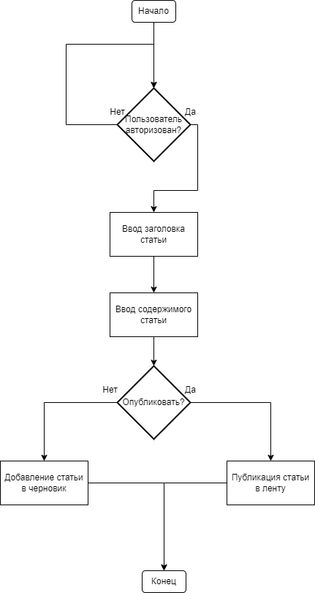

Рисунок 10. Блок-схема добавления статьи

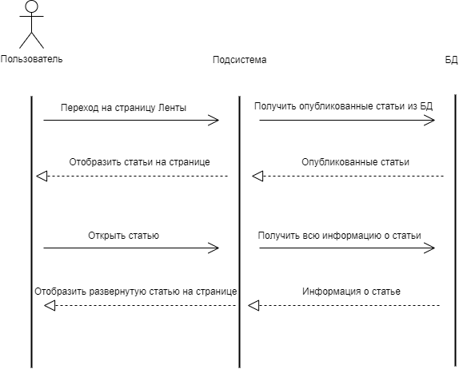

Рисунок 11. Отображение ленты статей и переход на страницу с выбранной статьей

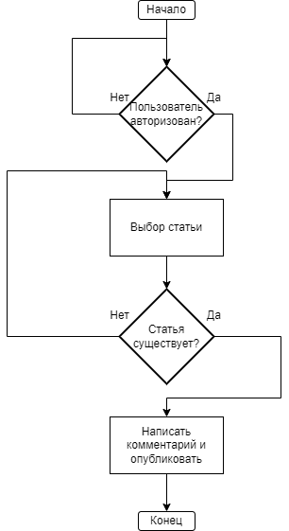

Рисунок 12. Блок-схема опубликования комментария для статьи

**5.3. Требования к способам и средствам связи для информационного обмена между компонентами системы**

Система должна поддерживать автоматический обмен данными между различными компонентами.

Использование стандартных протоколов связи, таких как HTTPS для безопасной передачи данных по сети, может обеспечить шифрование информации и защиту от несанкционированного доступа.

Реализация RESTful API (Representational State Transfer) может обеспечить удобство интеграции с различными компонентами системы, позволяя передавать данные в формате JSON или XML.

Использование асинхронных механизмов обмена сообщениями, таких как очереди сообщений (например, RabbitMQ или Apache Kafka), может улучшить производительность и отзывчивость системы.

Разделение системы на небольшие, автономные микросервисы может облегчить коммуникацию между компонентами и обеспечить гибкость в разработке и масштабировании.

Обеспечение протоколов шифрования для защиты передаваемой информации и механизмов аутентификации для проверки подлинности и авторизации компонентов.

Внедрение механизмов мониторинга и журналирования обмена данными для отслеживания производительности, выявления проблем и обеспечения безопасности.

Способы связи должны быть гибкими и легко адаптируемыми для совместимости с различными технологиями и изменениями в инфраструктуре.

Реализация механизмов обработки ошибок и транзакций для обеспечения надежности и целостности обмена информацией.

Данные требования смогут обеспечить эффективную, безопасную и надежную связь между компонентами системы.

**5.4. Требования к эргономике и технической эстетике**

Система должна удовлетворять следующим требованиям:

* взаимодействие системы и пользователя осуществляется на русском языке, за исключением системных сообщений.
* использование стандарта API.
* Интерфейс должен быть выполнен по стандартам:
  1. ISO 9241-12-1998
  2. ISO/IES 10741-1995
  3. ISO 9241-10-1996
  4. ISO/IES 13407-1999
  5. ГОСТ Р ИСО/МЭК 12119-2000
  6. ГОСТ Р ИСО/МЭК 9126 – 93
* дизайн интерфейса должен соответствовать корпоративному стилю.

**5.5. Требования к защите информации от несанкционированного доступа**

Защита информации от несанкционированного доступа в системе Криптопортфолио является критическим аспектом, учитывая чувствительность финансовой информации и персональных данных пользователей.

* Реализация надежных механизмов аутентификации, таких как двухфакторная аутентификация, для обеспечения подлинности пользователей.
* Система должна строго управлять доступом, обеспечивая правильные уровни авторизации для каждого пользователя и компонента.
* Применение шифрования для защиты данных, особенно при передаче чувствительной информации по сети.
* Реализация механизмов защиты сессий для предотвращения атак, связанных с угоном сеанса.
* Эффективное управление шифровальными ключами для предотвращения их утечки и обеспечения безопасного хранения.
* Внедрение системы мониторинга безопасности для обнаружения необычной активности, подозрительных попыток входа и других потенциальных угроз.
* Регистрация действий пользователей и системных событий для возможности проведения аудита и выявления возможных нарушений.
* Обеспечение физической безопасности серверов и инфраструктуры, где развернута система, чтобы предотвратить физический доступ к оборудованию.
* Регулярное обновление программного обеспечения и патчи для закрытия уязвимостей и предотвращения эксплуатации известных угроз.
* Применение мер безопасности на уровне сети, таких как брандмауэры и виртуальные частные сети (VPN), для защиты передаваемых данных.
* Разработка механизмов обработки ошибок с уведомлением администраторов системы о возможных проблемах безопасности.

**5.6. Перспективы развития, модернизации системы**

* Интеграция системы с крипто биржами для автоматического переноса данных о имеющихся валют пользователей и возможности совершать транзакции с помощью нашей системы
* Добавления раздела с образовательными курсами связанными с крипто торговлей и экономики.

**6. Требования к видам обеспечения**

**6.1. Требования к лингвистическому обеспечению**

Разработка программного обеспечения должна вестись на высокоуровневом языке программирования.

Движок должен быть написан на языке Python. Использование другого языка снизит производительность системы.

Программный интерфейс приложения (API) может быть реализован средствами иных языков программирования, но Python является рекомендацией, поскольку благодаря ему есть возможность писать асинхронный код, который может значительно снизить требования к ресурсам сервера.

**6.2. Требования к программному обеспечению**

**Язык программирования и фреймворки:**

* Python 3.x: Использование последней стабильной версии языка Python.
* Django или Flask: Выбор фреймворка для разработки веб-приложения в зависимости от требований проекта.

**СУБД и Работа с Данными**:

* PostgreSQL или MySQL: Выбор между реляционными СУБД в зависимости от требований к структуре данных.
* SQLAlchemy: Использование библиотеки SQLAlchemy для работы с базой данных из Python.

**Коммуникация и API:**

* RESTful API: Реализация API для обмена данными между компонентами системы.
* Django REST framework (если используется Django): Расширение для Django для удобной работы с API.

**Веб-разработка:**

* HTML, CSS, JavaScript: Основные технологии для веб-разработки.
* Frontend-фреймворк (например, React, Vue.js): В случае необходимости интерактивного пользовательского интерфейса.

**Аутентификация и Авторизация:**

* Django Authentication System (если используется Django): Встроенная система аутентификации.
* OAuth: Поддержка стандарта для внешней аутентификации, если это требуется.

**Шифрование и Безопасность:**

* bcrypt: Использование алгоритма хеширования для защиты паролей.
* Django Security Middleware (если используется Django): Дополнительные меры безопасности для веб-приложения.

**Мониторинг и Журналирование:**

* Django Debug Toolbar (если используется Django): Инструмент для отладки и мониторинга.
* Логирование: Использование библиотек, таких как Python's logging, для записи событий и ошибок.

**Тестирование:**

* pytest: Фреймворк для написания и запуска тестов.
* Django Testing Framework (если используется Django): Инструменты для тестирования Django-приложений.

**Управление Зависимостями и Виртуальные Окружения:**

* pipenv: Инструмент для управления зависимостями и создания виртуальных окружений.

**Контейнеризация и Оркестрация:**

* Docker: для контейнеризации приложения.
* Docker Compose: для управления множеством контейнеров и их конфигурацией.
* Kubernetes (при необходимости): для автоматизации развертывания и управления контейнеризированными приложениями.

**Интеграция с Сторонними Сервисами:**

* Библиотеки для работы с API криптовалютных бирж (например, ccxt).
* Интеграция с внешними платежными системами, если предусмотрено выполнение финансовых транзакций.

**Заключение**

Проектирование системы Криптопортфолио представляет собой важный этап в создании инновационного и актуального инструмента для управления криптовалютными активами. Обладая высоким потенциалом для интеграции с современными технологиями и отвечая на растущий спрос на криптовалютные решения, система Криптопортфолио является перспективным проектом.

Разработанные требования к программному обеспечению учитывают современные стандарты безопасности, эффективность взаимодействия компонентов системы, а также гибкость в использовании. Выбор языка программирования Python и соответствующих инструментов обеспечивает удобство разработки, а также обеспечивает высокий уровень защиты информации и простоту поддержки.

Особое внимание уделено аспектам безопасности, аутентификации и шифрованию данных, что является критически важным в контексте работы с финансовой информацией. Также предусмотрены средства мониторинга и журналирования для оперативного обнаружения и реагирования на потенциальные угрозы.

Система Криптопортфолио призвана обеспечить пользователям удобство и безопасность при управлении и мониторинге их криптовалютных активов. Её разработка открывает перспективы для создания современного, инновационного и востребованного инструмента в динамичной среде криптовалютных рынков.